TECHNICKÁ SPECIFIKACE
Pro učebny ČNB je optimální doba dozvuku stanovena na T₀ = 0,72 s. Pro snížení doby dozvuku je navrženo řešení pomocí instalace akustického obkladu na stěny. Na obr. 1 a 2 jsou zobrazeny zjednodušené modely místností. Modře vyznačené části stěn znázorňují rozsah akustického obkladu.

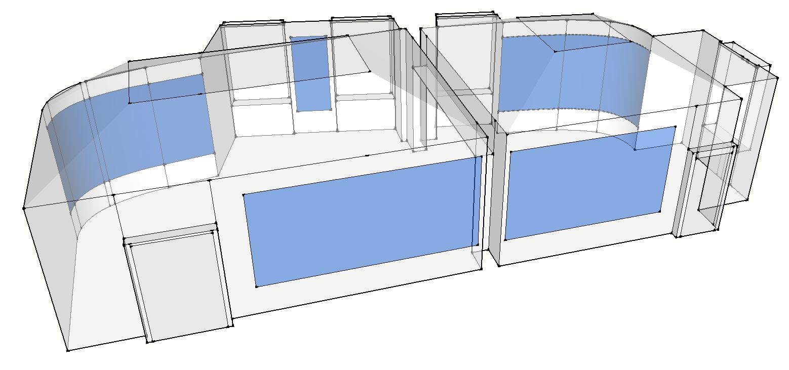
Obr. 1 – Zjednodušený 3D model místnosti U2

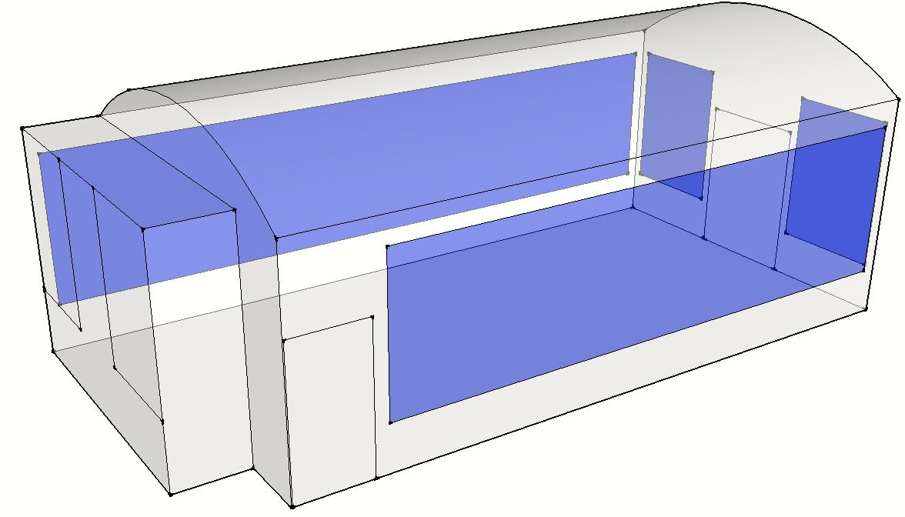
Obr. 2 – Zjednodušený 3D model místnosti U3

Akustický obklad

Obě učebny budou v rozsahu stanoveném výkresovou dokumentací obloženy perforovanými deskami z materiálu na bázi dřeva tl. 19 mm s viditelným povrchem z dýhy (nutno přizpůsobit v max. míře barvě a struktuře vnitřních dveří – bude odsouhlaseno na vzorku) a perforací v rozsahu 12 – 20 % a perforovanými sádrokartonovými deskami tl. 12,5 mm s min. rozsahem perforace 15,5% (vhodným příkladem je deska Rigips Rigiton RL 8/18). Sádrokartonové desky budou provedeny bez viditelných spojů a vymalovány bílou barvou Mistral.
Ve vzduchové mezeře za deskou bude umístěna tlumící zvukově pohltivá vložka z minerální vaty min. tl. 75 mm. Celý obklad bude ohraničen dřevěnými obložkami stejného provedení jako perforované dřevěné desky. Použité materiály nesmí být třídy reakce na oheň E a F a při požáru nesmí odkapávat ani odpadávat.
Výška obkladu je 2100 mm a bude uložen 650 mm nad úrovní podlahy. Půdorysný rozsah je patrný z přiložených 3D modelů.
Dne 13. 11. 2017 bylo provedeno orientační měření doby dozvuku v řešeném prostoru. Na následujícím grafu jsou uvedeny výsledky výpočtu doby dozvuku. Původní hodnoty bez akustického ošetření sálů jsou znázorněny modrou barvou. Červenou pak upravená doba dozvuku při započítávání vlivu navrhovaného řešení.
Po realizaci navrženého řešení je tedy předpoklad výrazného zkrácení doby dozvuku na hodnoty doporučené pro daný typ prostoru – znázorněno zeleným podbarvením.
Dodavatel musí doložit výstupním měřením splnění doby dozvuku T₀ = 0,72 s v souladu s ČSN 73 05 27.

